СТАНДАРТ ПОРОДЫ № 5.10 WKU ВОЛЬПИНО ИТАЛЬЯНО (VOLPINO ITALIANO)

ПРОИСХОЖДЕНИЕ: ИТАЛИЯ.

КЛАССИФИКАЦИЯ WKU: V ГРУППА, КОМПАНЬОН

ПРИМЕНЕНИЕ: СОБАКА-КОМПАНЬОН.

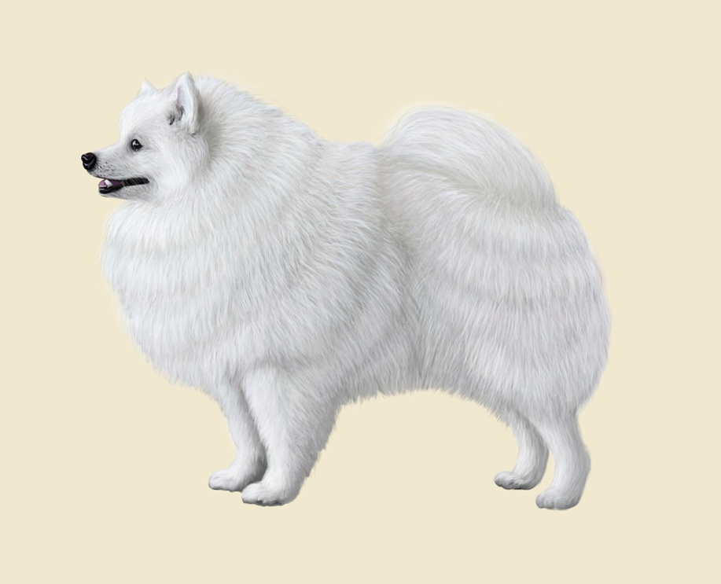

ПРОИСХОЖДЕНИЕ
Итальянский вольпино — один из предков европейского шпица, который существовал в Центральной Европе начиная с бронзового века и окаменелые останки которого повсеместно обнаруживаются на стоянках древних людей. Немецкий шпиц является его ближайшим родственником, а не предком.
Итальянский вольпино был распространен в Италии с незапамятных времен как в дворцах знати, где его почитали и лелеяли, так и в хижинах бедняков и крестьян, где сто ценили за бдительность и преданность. Он был любимой собакой Микеланджело. А в XVII веке в таких провинциях, как Тоскания и Лация, он был постоянным спутником купцов, готовый поднять тревогу при появлении незнакомых людей.
ОБЩИЙ ВИД
Шпицеобразная собака небольшого размера, компактная и гармонично сложенная, с длинной красивой шерстью.
ОСНОВНЫЕ РАЗМЕРЫ
Формат корпуса квадратный. Длина головы составляет 2/5 от длины корпуса.
ПОВЕДЕНИЕ И ХАРАКТЕР
Предан хозяину и его семье. Отличается веселым, игривым характером. Очень подвижен.
ГОЛОВА
В виде конуса. Длина головы составляет 1/4 от роста.
ЧЕРЕП: Немного длиннее, чем морда, в пропорции 6,5:5. Ширина черепа больше, чем половина длины головы, в пропорции 7,3:11,5. В целом череп яйцеобразный как в продольном, так и в поперечном направлении. Лобная борозда и затылочный бугор умеренно выражены. Линии верха черепа и морды умеренно сходящиеся. Лоб куполообразный. Стоп развит, угол между мордой и лбом почти прямой.
Морда: Прямая. Коническая.
Мочка носа: Влажная, с хорошо открытыми ноздрями. При взгляде сбоку мочка носа должна находиться на одной линии со спинкой носа и не выдаваться за линию губ. Цвет мочки носа черный, однако допустим коричневый цвет для особей рыжих окрасов.
Губы: При взгляде спереди верхняя и нижняя губы образуют прямую линию. Слизистая оболочка губ не видна, так как губы короткие, сухие и плотно прилегают к челюстям. Края губ черного цвета.
Челюсти: Достаточно хорошо развитые. При взгляде спереди прямые и ровные. Нижняя челюсть прямая.
Зубы: Белого цвета. Резцы расположены в линейку. Зубная формула полная. Прикус ножницеобразный. Допустим клещеобразный прикус.
Глаза: Нормального размера. Округлые. Хорошо открытые и широко поставленные, что делает угол зрения шпица достаточно широким. Передают выражение бдительности и готовности к действию. Веки плотно прилегающие. Цвет глаз — темная охра (темно-золотистый). Окрас век черный.
Уши: Короткие, треугольной формы. Высоко и близко друг к другу поставленные. Хрящ твердый, плотный. Обращенные вперед. Длина ушей почти равна половине длины головы.
ШЕЯ
Длина шеи почти равна длине головы. Постав высокий. Кожа прилегающая, без подвеса.
КОРПУС
Квадратного формата: рост равен длине корпуса, измеренной от форбруста до седалищного бугра.
Линия верха: В области спины прямая.
Поясница: Немного выпуклая.
Холка: Умеренно выделяется над уровнем спины.
Грудная клетка: Глубокая — до уровня локтей и длинная. Ребра упругие.
Крестец: Относительно широкий. Является естественным продолжением линии верха. Наклонный, под углом 10° от горизонтали. Линия низа. Умеренно изогнутая. Бока заметно выделяются.
ХВОСТ
Поставлен выше спины. Длина немного больше, чем рост.
ПЕРЕДНИЕ КОНЕЧНОСТИ
При взгляде с любой точки прямые и параллельны друг другу.
Лопатка: Длина лопатки составляет 1/4 роста собаки. По отношению к горизонтали поставлены приблизительно под углом 60°.
Плечо: Длиннее лопатки. Наклонено от горизонтали под углом 60°. Параллельно медиальной плоскости корпуса.
Предплечье: Прямое и вертикально поставленное. Кость крепкая. Длина предплечья немного больше, чем половина роста.
Локти: Параллельны медиальной плоскости корпуса.
Запястье и пясть: При взгляде спереди прямые и являются естественным продолжением предплечья. При взгляде сбоку пясть немного наклонная.
Лапа: Овальная, пальцы в комке. Подушечки и когти черного цвета.
ЗАДНИЕ КОНЕЧНОСТИ
При взгляде сзади плюсны вертикально поставленные и параллельны друг другу.
Бедро: Длина бедра равна 1/3 роста. Бедра параллельны медиальной плоскости корпуса.
Голень: Немного короче, чем бедро. Наклонена по отношению к горизонтали под углом от 55° до 60°.
Скакательный сустав: Расстояние от скакательного сустава до опоры немного больше чем 1/4 от высоты в холке.
Плюсна: При взгляде со всех точек вертикально поставленная и прямая.
Лапа: Овальная, пальцы в комке. Подушечки и когти черного цвета.
ДВИЖЕНИЯ
Движения свободные, нескованные. Основные — рысь, переходящая в галоп.
КОЖА
Плотно прилегающая. Без складок.
ШЕРСТНЫЙ ПОКРОВ
Густой и длинный. Торчащий. Остевой волос густой и жесткий, не плосколежащий. На шее — воротник. Оброслость на голове умеренно длинная, основания ушей скрыты густой шерстью. Сами уши покрыты относительно короткой шерстью. На морде шерстный покров короче и прилегающий. Украшающий волос па хвосте очень длинный. Украшающий волос также на тыльной стороне конечностей.
ОКРАС
Чисто-белый, чисто-рыжий, крапчатый. Последний окрас допустим, по нежелателен. Бледные оранжевые оттенки па ушах допустимы, но нежелательны.
РОСТ
Кобель. В пределах от 27 до 30 см.
Сука. В пределах от 25 до 28 см.
НЕДОСТАТКИ:
Любые отклонения от описаний должны рассматриваться как недостатки. Серьезность указанных недостатков надо рассматривать по мере их возрастания в следующей последовательности:
-не черный цвет мочки носа;
-светлый цвет глаз;
-горбатая спинка носа;
-хвост, опущенный между ног;
-предел допуска роста± 3 см .
ПОРОКИ
ЧЕЛЮСТИ: недокус.
ГОЛОВА: расходящиеся линии верха черепа и морды.
ПИГМЕНТАЦИЯ: полная депигментация мочки носа и век.
УШИ: висячие уши.
ОКРАС: любой другой окрас, кроме оговоренных стандартом. Рыжие отметины на белом фоне. Белые или черные отметины па рыжем фоне.
ПРИМЕЧАНИЕ
Кобели должны иметь два нормально развитых семенника, полностью опущенных в мошонку.

